СЪОБЩЕНИЕ НА КОМИСИЯТА ДО ЕВРОПЕЙСКИЯ ПАРЛАМЕНТ, СЪВЕТА, ЕВРОПЕЙСКАТА ЦЕНТРАЛНА БАНКА, ЕВРОПЕЙСКИЯ ИКОНОМИЧЕСКИ И СОЦИАЛЕН КОМИТЕТ, КОМИТЕТА НА РЕГИОНИТЕ И ЕВРОПЕЙСКАТА ИНВЕСТИЦИОННА БАНКА
План за инвестиции за Европа

„Първият ми приоритет като председател на Комисията ще бъде засилването на конкурентоспособността на Европа и стимулирането на инвестициите с цел създаване на работни места.“

„Нужни са ни по-разумни инвестиции, по-добра насоченост, по-малко регулация и по-голяма гъвкавост, що се отнася до използването на публични средства [налични на равнище ЕС].“

„Това следва да ни даде възможност да мобилизираме допълнителни публични и частни инвестиции в реалната икономика в размер до 300 милиарда евро през следващите три години.“

„Акцентът при тези допълнителни инвестиции следва да се постави върху инфраструктурата, и по-специално широколентовите и енергийните мрежи, както и транспортната инфраструктура в промишлените центрове, образованието, научните изследвания и иновациите, енергията от възобновяеми източници и енергийната ефективност. Значителен обем от средства следва да се насочи към проекти, които могат да помогнат на младото поколение да се върне към заетост.“

(Политически насоки на Жан-Клод Юнкер, председател на Европейската комисия, представени пред Европейския парламент на 15 юли 2014 г.).

- План за инвестиции за Европа

Европа спешно се нуждае от план за инвестиции. Като резултат от икономическата и финансовата криза нивото на инвестиции в ЕС спадна значително — с около 15 % — в сравнение с върха, достигнат през 2007 г. Това ниво е също така доста под своята историческа тенденция. Очаква се то да се покачи само частично през следващите години. Това възпрепятства икономическото възстановяване, създаването на работни места, дългосрочния растеж и конкурентоспособността.

Няма прост или еднозначен отговор. Общата несигурност по отношение на икономическото положение, високите равнища на публичния и частния дълг в някои части от икономиката на ЕС и въздействието им върху кредитния риск ограничават полето ни за действие. В същото време обаче са налични значителни спестявания и — за разлика от преди няколко години — голяма финансова ликвидност, които могат да бъдат мобилизирани. Освен това Европа се нуждае от инвестиции в многобройни области, като се търси финансиране за много икономически жизнеспособни проекти. Предизвикателството се състои в това да се използват продуктивно спестяванията и финансовата ликвидност в подкрепа на създаването на устойчиви работни места и растеж в Европа.

Необходими са действия на няколко фронта едновременно както по отношение на предлагането, така и по отношение на търсенето в икономиката. За насърчаването на организаторите на проекти, отприщването на инвестициите и привличането на частните инвеститори е необходимо да има доверие в цялостната икономическа среда, предвидимост и яснота в изготвянето на политиките и нормативна уредба, ефикасно използване на оскъдните публични ресурси, доверие в икономическия потенциал на инвестиционните проекти, които са в процес на разработване, и достатъчен капацитет за поемане на риск. Нужно е по тези въпроси да работят публичните органи на всички равнища.

Ясна е ролята на държавите членки и на регионалните органи за провеждането на необходимите структурни реформи, упражняването на фискална отговорност, осигуряването на регулаторна сигурност и увеличаването на инвестициите в подкрепа на растежа и работните места. Държавите членки с възможности за бюджетно маневриране следва да инвестират повече. Държавите членки с по-ограничени възможности за фискални мерки следва в своите бюджети да дадат приоритет на разходите за инвестиции и растеж, да използват по-ефикасно средствата на ЕС, както и да създадат по-благоприятна среда за частните инвеститори. Много може да бъде постигнато на национално и регионално равнище. Комисията, заедно с другите институции и държавите членки, ще направлява и наблюдава напредъка в контекста на европейския семестър за координация на икономическите политики.

Настоящият план за инвестиции ще допълни тези усилия. Той ще се основава на три взаимно допълващи се направления: първо, мобилизиране през следващите три години на най-малко 315 милиарда евро за допълнителни инвестиции, с които да се повиши въздействието на публичните средства и да се отключат частните инвестиции; второ, целенасочени инициативи, за да се гарантира, че тези допълнителни инвестиции удовлетворяват
потребностите на реалната икономика; и трето, мерки за осигуряване на по-добра регулаторна предвидимост и за премахване на пречките пред инвестициите, така че Европа да стане по-привлекателна за инвеститорите и по този начин да се увеличи въздействието на Плана.

За първите две направления Комисията и Европейската инвестиционна банка (ЕИБ) поставят съвместно началото на Плана за инвестиции за Европа в качеството си на стратегически партньори с ясната цел да се привлекат заинтересовани страни на всички равнища. За третото направление Комисията ще предложи действия в предстоящата си работна програма, както и в контекста на европейския семестър, заедно с другите институции и държавите членки.
Графика 1. План за инвестиции за Европа

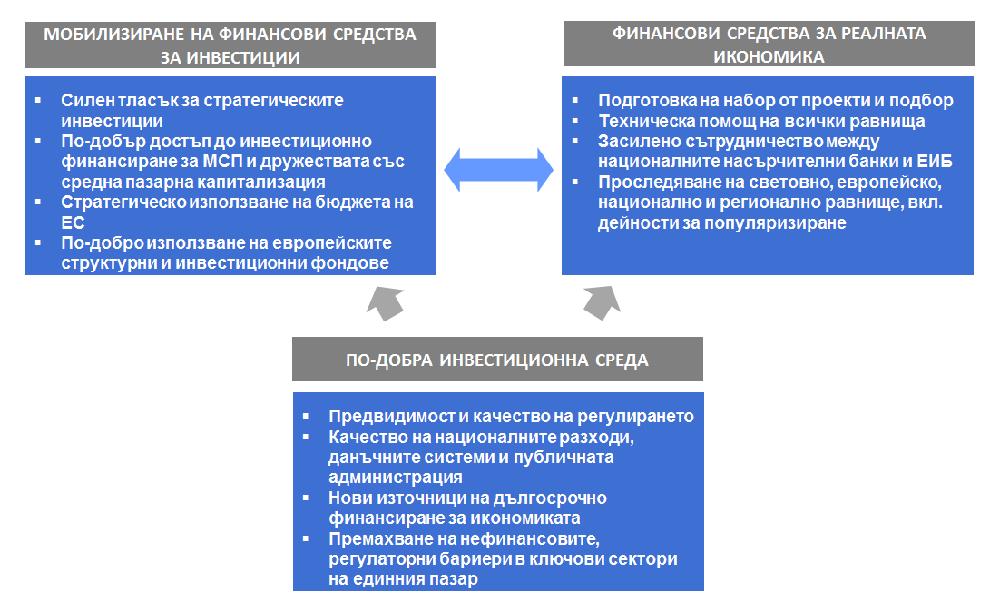

Въздействието на Плана ще се мултиплицира с включването на още участници, като държавите членки, националните насърчителни банки (ННБ), регионалните органи и частните инвеститори. Всички те имат своята роля. Комисията по-специално приветства динамиката, създадена около Плана, за която свидетелстват положителните изявления, направени в негова подкрепа през последните седмици на европейско и световно равнище.

От настоящия момент до края на 2017 г. целта е да се мобилизират най-малко 315 милиарда евро за допълнителни публични и частни инвестиции в реалната икономика. Планът за инвестиции допълва вече съществуващите мерки и ще използва пълноценно всяко публично евро, мобилизирано посредством нови и съществуващи инструменти. Като действаме бързо по всеки аспект от Плана, заедно можем да постигнем много повече и да използваме дори повече от обявените 315 милиарда евро, отколкото ако действаме без координация.

В крайна сметка Планът ще преследва три свързани цели на политиката:
- обръщане на тенденциите за намаляване на инвестициите и оказване на подкрепа за създаването на работни места и за икономическото възстановяване, без да се създава тежест за националните публични финанси или нови дългове;
- предприемане на решителна стъпка напред към удовлетворяване на дългосрочните потребности на нашата икономика и за повишаване на конкурентоспособността ни;
- засилване на европейското измерение на нашия човешки капитал, производствен капацитет, познание и физическа инфраструктура със специално внимание на взаимосвързаността, която е от жизненоважно значение за нашия единен пазар.

Необходими са незабавни действия, за да се гарантират бързи и трайни резултати. Европейският парламент ще бъде тясно ангажиран с разгръщането на Плана за инвестиции, а Европейският съвет се приканва да одобри общия подход на заседанието си на 18 и 19 декември 2014 г.

Комисията и ЕИБ ще започнат работа с участниците на всички равнища още в началото на 2015 г. Стриктното проследяване ще гарантира, че капацитетът за поемане на риск е добре разгърнат и управляван, както и че целенасочените проекти водят до създаване на работни места и икономически растеж и увеличават конкурентоспособността на Европа.

- Мобилизиране на допълнително финансиране на стойност 315 милиарда евро за инвестиции на равнище ЕС

Първото направление на Плана е мобилизирането през следващите три години на допълнителни инвестиции в размер на 315 милиарда евро. Тук са описани само действията на равнище ЕС: Комисията приканва държавите членки и другите икономически участници да се присъединят към инициативата и да я допълнят. С цел да се гарантира бързото постигане на резултати, предложените действия могат да бъдат финансирани в рамките на текущата многогодишна финансова рамка за бюджета на ЕС за периода 2014—2020 г.

За да може това да се случи, някои части от бюджета на ЕС трябва да се използват по различен начин както на равнище ЕС, така и на национално равнище. Основната идея е да се осигури по-голям капацитет за поемане на риск чрез публични средства, така че да се поощрят отганизаторите на проекти и да се привлече частно финансиране за жизнеспособни инвестиционни проекти, които иначе не биха били възможни. По този начин публичните средства от ЕС ще бъдат оползотворени най-добре.

На равнище ЕС това ще бъде постигнато чрез създаването на нов Европейски фонд за стратегически инвестиции, с който да се предостави подпомагане за риска при дългосрочните инвестиции и да се осигури по-голям достъп до рисково финансиране за МСП и дружествата със средна пазарна капитализация. На национално равнище по-стратегическото използване на европейските структурни и инвестиционни фондове може да доведе до значителна промяна.

Европейският съвет се приканва да одобри създаването на Европейски фонд за стратегически инвестиции и да се ангажира с по-ефективното използване на европейските структурни и инвестиционни фондове, по-специално чрез цялостно удвояване на използването на финансови инструменти. В качеството си на съзаконодатели Европейският парламент и Съветът трябва да приемат по ускорена процедура правното предложение, необходимо за създаването на Европейския фонд за стратегически инвестиции, така че то да влезе в сила до юни 2015 г.

2.1. Нов Европейски фонд за стратегически инвестиции

Новият Европейски фонд за стратегически инвестиции (ЕФСИ) ще бъде създаден чрез партньорство между Комисията и ЕИБ, чиито признати експертни умения и доказана способност за постигане на конкретни резултати ще са от полза за Фонда (вж. графика 2). Фондът ще бъде създаден в рамките на групата на ЕИБ.
В сравнение със съществуващите структури Фондът ще има различен рисков профил, ще осигурява допълнителни източници на капацитет за поемане на риск и ще бъде насочен към проекти, които имат по-голяма обществена и икономическа стойност, допълвайки проектите, финансирани понастоящем от ЕИБ или по линия на съществуващите програми на ЕС. Гамата от възможни продукти ще бъде отворена, така че да може да се адаптира към променящите се потребности на пазара.
За създаването на Европейския фонд за стратегически инвестиции ще бъде предоставена гаранция в размер на 16 милиарда евро от бюджета на ЕС в подкрепа на Фонда. ЕИБ ще предостави 5 милиарда евро. По този начин Фондът ще започне да действа с голям размах, но заедно с това дейността му ще може да се разширява с течение на времето. Държавите членки, пряко или чрез своите национални насърчителни банки (ННБ) или подобни органи, ще имат възможност да участват в неговото финансиране под формата на капитал. Важно е да се отбележи, че при оценяването на публичните финанси в контекста на Пакта за стабилност и растеж позицията на Комисията ще е в полза на подобно капиталово участие във Фонда. Във Фонда могат да участват също и частни инвеститори.

Графика 2. Новият Европейски фонд за стратегически инвестиции — първоначална структура (само средства от ЕС)

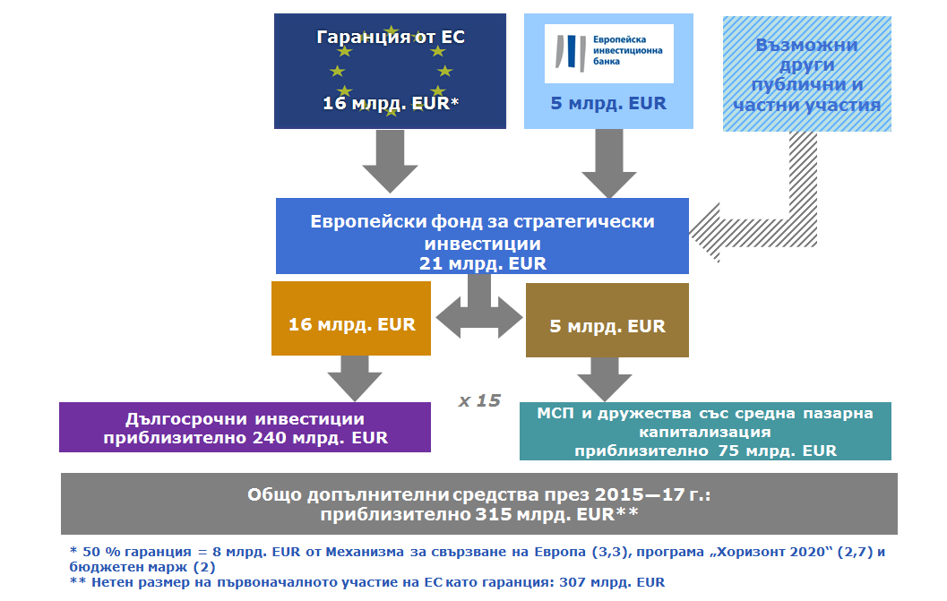

Гаранцията от ЕС ще бъде подкрепена от съществуващите средства на ЕС от маржа за гъвкавост на бюджета на ЕС, от Механизма за свързване на Европа и от програмата „Хоризонт 2020“. Благодарение на новия Фонд въздействието на тези съществуващи фондове на ЕС върху реалната икономика ще се увеличи многократно в сравнение с това, което биха постигнали поотделно. Всички интервенции по линия на Европейския фонд за стратегически инвестиции ще бъдат предмет на установените процедури за одобряване на държавна помощ.
Ролята на Фонда е да се осигури по-голям капацитет за поемане на риск и да се мобилизират допълнителни инвестиции, най-вече от частни източници, но и от публични източници, в определени сектори и области. Тези области са посочени по-долу.

Според прогнозите Фондът ще има цялостен мултиплициращ ефект от 1:15, изразяващ се в реални инвестиции в икономиката. Това е така, защото Фондът ще предложи първоначален капацитет за поемане на риск, който ще позволи да се предостави допълнително финансиране и да се привлекат повече инвеститори за участие, както се вижда от графика 3. Това означава, че всяко евро за защита срещу риск от Фонда ще генерира средно 15 евро инвестиции в реалната икономика, които в противен случай не биха били направени. Мултиплициращият ефект от 1:15 е предпазлива средна стойност, основаваща се на натрупания опит от програмите на ЕС и на ЕИБ. Естествено крайният мултиплициращ ефект ще зависи от комбинацията от дейности и от специфичните характеристики на всеки проект.

Графика 3. Мултиплициращият ефект на Фонда (средна стойност въз основа на натрупания опит)

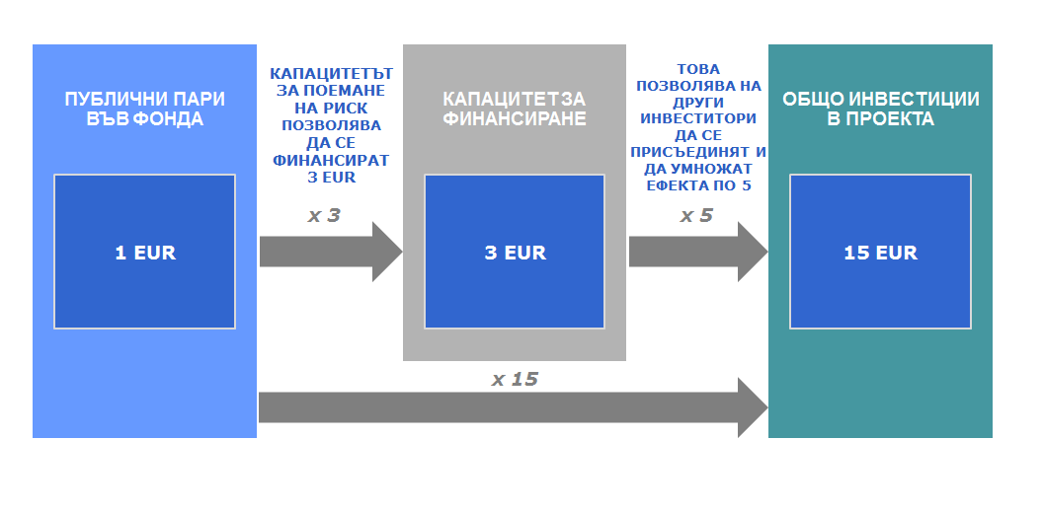

За справка: увеличението на капитала на ЕИБ през 2012 г. имаше прогнозиран мултиплициращ ефект от 1:18, който се реализира според очакванията. По подобен начин, в рамките на действащия Механизъм за гарантиране на заеми за МСП по Програмата за конкурентоспособност на предприятията и малките и средните предприятия (COSME), всеки 1 милиард евро финансиране генерира най-малко
20 милиарда евро капитал за МСП, което се равнява на мултиплициращ ефект от 1:20.

Фондът ще има собствена управленска структура. Той ще се управлява в съответствие с договорените инвестиционни насоки. Управленският орган ще гарантира, че инвестиционните насоки се спазват и че приоритетите и дейностите на Фонда са в съответствие с тях. Конкретните проекти ще се валидират въз основа на жизнеспособността им от независим инвестиционен комитет, който ще следи за това публичната помощ да не изключва или да не измества частните инвестиции. Организаторите на проекти и инвеститорите ще могат да разчитат на професионалните консултации, опита и подкрепата на групата на ЕИБ. Групата на ЕИБ ще допринесе също така със своя специализиран персонал в области като разработването на продукти, инициирането и структурирането на заеми, техническата помощ, капацитета за финансиране, управлението на касовите средства, управлението на активите и пасивите, гаранциите, управлението на портфейли, счетоводството и отчитането.

Като цяло, ако Фондът бъде създаден бързо с първоначална вноска от 21 милиарда евро на равнище ЕС, той има потенциал да генерира приблизително 315 милиарда евро допълнително финансиране за период от три години. Въздействието, естествено, ще бъде по-голямо, след като се присъединят държавите членки и националните насърчителни банки.

2.2. Новият Фонд ще подпомага дългосрочните инвестиционни проекти

С Европейския фонд за стратегически инвестиции ще се подпомагат стратегическите инвестиции от европейско значение в инфраструктури, и най-вече широколентовите и енергийните мрежи, както и транспортната инфраструктура, по-специално в промишлените центрове, образованието, научните изследвания и иновациите, енергията от възобновяеми източници и енергийната ефективност. За да се гарантира, че проектите се избират въз основа на техните достойнства и че те допринасят за добавената стойност на Фонда, не следва да се прави предварително разпределение по тематичен или географски признак. Фондът ще бъде гъвкав, тъй като различните региони имат различни потребности за стимулиране на инвестиции.

Дейностите на Фонда в тези области ще допълват по-традиционния обхват на дейностите на ЕИБ и на текущите програми на ЕС, като например Механизма за свързване на Европа (за инфраструктурни инвестиции) и „Хоризонт 2020“ (за иновации и научно-изследователска дейност). Обикновено чрез Европейския фонд за стратегически инвестиции ще се предоставя по-голямо покритие на рисковете при различните проекти, с което значително ще се улеснят частните инвестиции в по-безопасните части на проектите. Следва да се отбележи, че докато Европейският фонд за стратегически инвестиции е в процес на създаване, ще са налични значителни източници на финансиране чрез вече одобрените работни програми по линия на Механизма за свързване на Европа и програма „Хоризонт 2020“, които могат да послужат за финансирането на проекти още през 2015 г.

Освен това в началото на 2015 г. групата на ЕИБ ще започне дейности, използвайки собствените си ресурси, с което ще даде летящ старт на Плана.

Сред предвидените области на интервенция на Европейския фонд за стратегически инвестиции следва да е възможността за финансиране не само на отделни проекти, но и за подпомагане на частни фондови структури, като например Европейските фондове за дългосрочни инвестиции (ЕФДИ), създадени от частни инвеститори и/или ННБ. Това ще създаде допълнителен мултиплициращ ефект с максимално въздействие на място.

Както се вижда от графика 2, предвижда се три четвърти от средствата на Европейския фонд за стратегически инвестиции да се използват за този вид дейности (водейки до инвестиции от приблизително 240 милиарда евро).

2.3. Новият Фонд ще подпомага също така инвестициите на МСП и дружествата със средна пазарна капитализация

В допълнение, Европейският фонд за стратегически инвестиции ще подпомага рисковото финансиране за МСП и дружествата със средна пазарна капитализация в цяла Европа, разчитайки на Европейския инвестиционен фонд (ЕИФ, част от групата на ЕИБ) за оперативното изпълнение. Това следва да помогне на тези предприятия да преодолеят недостига на капитал, като им предостави по-големи преки капиталови инвестиции, както и допълнителни гаранции за висококачествена секюритизация на заемите за МСП. Това е ефективен начин да се даде тласък на създаването на работни места и растеж, включително на наемането на работа на млади хора.

ЕИФ разполага с богат опит в този вид дейности. По този начин Европейският фонд за стратегически инвестиции ще послужи за увеличаване на мащаба на дейностите на ЕИФ, с което ще създаде нови канали за ННБ да разработят свои собствени дейности в тази област. С това ще се допълнят съществуващите дейности за МСП, започнати по програми като Програмата за конкурентоспособност на предприятията и МСП и „Хоризонт 2020“, чрез които ще се осигурят значителни източници на финансиране още през 2015 г.

Както се вижда от графика 2, една четвърт от ресурсите на Европейския фонд за стратегически инвестиции ще се използва за тези видове дейности (водейки до инвестиции от приблизително 75 милиарда евро).

2.4. В допълнение към мобилизираните по линия на Европейския фонд за стратегически инвестиции 315 милиарда евро може да се усили въздействието на европейските структурни и инвестиционни фондове

От 2014 г. до 2020 г. като част от европейските структурни и инвестиционни фондове ще бъдат предоставени за инвестиции 450 милиарда евро (630 милиарда евро със съфинансирането на национално равнище). Изключително важно е държавите членки и регионалните органи да извлекат максимална полза от средствата на ЕС, като се съсредоточат върху ключови области и се възползват от всяко инвестирано евро.

Особено ефикасен начин за увеличаване на въздействието от фондовете е да се използват финансови инструменти под формата на заеми, капитал и гаранции вместо под формата на традиционната безвъзмездна помощ. Тези инструменти са сравнително нови за много публични органи, но те имат огромен потенциал и доказана способност за постигане на резултати там, където съществуват. В контекста на настоящия План държавите членки трябва да се ангажират да увеличат значително използването на иновативни финансови инструменти в ключови инвестиционни области, като например подпомагането на МСП, енергийната ефективност, ИКТ, транспорта и научноизследователската дейност. С това би се постигнало най-малко цялостно удвояване на използването на финансови инструменти по линия на европейските структурни и инвестиционни фондове за програмния период 2014—2020 г.

Предоставените чрез тези инструменти средства, заедно със средствата от други инвеститори и бенефициери, ще доведат до допълнителни инвестиции в икономиката чрез мултиплициращия ефект. Крайният мултиплициращ ефект в икономиката ще зависи от действителните проекти и използваните инструменти. В допълнение към неотдавнашната Инициатива за МСП могат да се използват допълнителни финансови инструменти на равнище ЕС, както и вече наличните т.нар. „стандартни инструменти“, така че да се улесни използването на финансови инструменти от органите за управление. Комисията ще обсъди с всяка държава членка практическите стъпки, които трябва да бъдат предприети, и ще предостави насоки за тази цел. Ще бъде въведена специална система за проследяване на резултатите.

За целия програмен период 2014—2020 г. с този нов подход биха се генерирали близо 30 милиарда евро за иновативни финансови инструменти с пряк ефект на ливъридж, създаващ допълнителни инвестиции между 40 и 70 милиарда евро, и с дори още по-голям мултиплициращ ефект в реалната икономика. Съгласно консервативната оценка тези допълнителни инвестиции, които могат да се мобилизират в периода 2015—2017 г., възлизат на 20 милиарда евро.

Освен това държавите членки и регионите могат също така да увеличат мултиплициращия ефект от средствата на ЕС, като увеличат националното съфинансиране отвъд минималните правни изисквания. Тъй като националните публични средства са ограничени, източник на това увеличаване биха могли да бъдат частни финансови средства, какъвто вече е случаят в някои държави членки.

Трето, държавите членки се приканват да използват максимално ефективно средствата на ЕС, които все още са на разположение в рамките на програмния период 2007—2013 г., и да гарантират, че тези средства се използват изцяло в подкрепа на настоящия План за инвестиции. За тази цел Комисията ще им съдейства с подкрепа и насоки.

И накрая, тъй като ЕИБ ще отпусне нов заем успоредно с изпълнението на Плана за инвестиции, държавите членки се приканват да работят с ЕИБ за постигането на ефект на ливъридж за съществуващите национални ресурси.

- Предоставяне на инвестиционно финансиране за реалната икономика

Второто направление на Плана е да се предприемат целенасочени инициативи, за да се гарантира, че генерираното допълнително инвестиционно финансиране отговаря на нуждите на реалната икономика. Това означава да се насочат допълнителни публични и частни средства за жизнеспособни проекти с истинска добавена стойност за европейската социална пазарна икономика. Това се отнася и за новия Европейския фонд за стратегически инвестиции, и за европейските структурни и инвестиционни фондове, но представлява по-голямо предизвикателство за Европа като цяло.

Основната цел на това направление е да се въведе изцяло нов подход при идентифицирането и подготвянето на инвестиционни проекти в цяла Европа, като се подобри начинът, по който частните инвеститори и публичните органи търсят и получават информация за инвестиционните проекти. Това е тясно свързано със, но надхвърля въпроса за идентифицирането на проекти на стойност 300 милиарда евро, които евентуално биха могли да се възползват от допълните източници на финансиране, разгледани в първото направление на настоящия План.

Европейският съвет се приканва да одобри предложението за създаване на набор от проекти
на равнище ЕС и за засилване на техническата помощ чрез консултантски център по въпросите на инвестициите,
който да бъде основан до юни 2015 г.

3.1. На равнище ЕС ще бъде създаден набор от проекти

За редица заинтересовани страни основното безпокойство идва не от липсата на финансиране, а от усещането за липса на жизнеспособни проекти. Въпреки това, както се вижда от първоначалната работа на Работната група за инвестиции (извършвана съвместно от Комисията и ЕИБ заедно с държавите членки — докладът за работата се очаква да бъде публикуван преди края на годината), съществуват множество потенциално жизнеспособни проекти, които са готови за инвестиции на равнище ЕС. Частните инвеститори често не осъзнават потенциала на тези проекти и не са склонни да инвестират самостоятелно поради присъщия им сложен характер и липсата на информация за извършването на адекватна оценка на риска. Такъв е именно случаят с широкомащабни, дългосрочни инвестиционни проекти в инфраструктура.

За осъществяването на инвестициите е изключително необходимо да се извършват независими и прозрачни оценки, които могат да потвърдят дали даден проект е икономически жизнеспособен или не и, по-специално, дали отговаря на всички съответни регулаторни и административни изисквания. Наличието на по-голяма прозрачност и по-доброто разбиране на рисковете могат да спомогнат за привличането на частни инвестиции и отключването на техния потенциал.

Заедно с държавите членки Работната група за инвестиции извършва понастоящем първия преглед на потенциално жизнеспособни проекти от европейско значение. Комисията е на мнение, че този преглед трябва да се прави редовно на равнище ЕС, което ще спомогне за идентифицирането и реализирането на ключови инвестиционни проекти от европейско значение и за редовното информиране на инвеститорите за степента на готовност на различните проекти. ННБ биха могли успешно да допринесат за тази дейност.

В този контекст би могъл да бъде създаден набор от инвестиционни проекти от европейско значение. Списъкът на проектите ще бъде динамичен по своя характер и ще се основава на няколко прости и признати икономически критерия. Непрекъснато ще се добавят и заличават проекти. Това не означава, че всеки проект от европейския набор трябва да бъде или ще бъде финансиран съгласно Плана или чрез новия Фонд, а че по този начин ще се даде възможност на публичните и частните инвеститори да имат достъп до актуална и прозрачна информация. Списъкът на оценените и неоценените проекти следва да бъде публично достъпен на уебсайт, който от своя страна би могъл да бъде свързан със сходни списъци на национално и регионално равнище.

С течение на времето работата в тази насока би могла да доведе до създаването на система на европейско сертифициране за жизнеспособни инвестиционни проекти, които отговарят на определени критерии. Това сертициране може впоследствие да бъде използвано от ЕИБ и ННБ за привличането на частни инвеститори. То ще бъде от полза за създаването на ясен „етикет за надеждност“ за европейските инвестиционни проекти. Освен това подобна работа е в унисон с усилията в световен мащаб в рамките на Г-20 за споделяне на най-добри практики в сферата на инвестиционните проекти.

3.2. Ще бъде създаден общ консултантски център по въпросите на инвестициите, който ще обединява всички източници на експертен опит и ще засили техническото подпомагане на всички нива

Много проекти и организатори на проекти в Европа все още търсят най-подходящите източници на финансиране, адаптирано към техните нужди. Освен това често е налице нужда от насоки за това как да бъдат изпълнени регулаторните изисквания. Приоритет на Плана за инвестиции ще бъде оказването на по-активна подкрепа за разработване на проекти в целия ЕС, като се използва експертният опит на Комисията, ЕИБ, ННБ и органите за управление на европейските структурни и инвестиционни фондове.

Това включва предимно предоставянето на техническа помощ за структурирането на проектите, използването на иновативни финансови инструменти на национално и европейско равнище и използването на публично-частни партньорства. За тази цел ще бъде създадена система за „обслужване на едно гише“ по всички въпроси, свързани с техническата помощ. Тази система ще бъде изградена под формата на консултантски център по въпросите на инвестициите, като идеята е центърът да работи за три целеви групи, а именно: организаторите на проекти, инвеститорите и публичните органи за управление. Центърът ще дава насоки относно най-подходящото консултантско подпомагане за конкретен инвеститор, като източници на тези насоки ще бъдат групата на ЕИБ, ННБ или други международни финансови институции.

Този нов център ще се основава на вече съществуващи инструменти с доказан успех, като програмата JASPERS, която ще бъде актуализирана и разширена, и новата консултативна платформа за използване на иновативни финансови инструменти (Fi-Compass). Той ще бъде създаден в тясно сътрудничество с ННБ и подобни органи в цяла Европа и ще даде възможност на тези органи да работят все по-активно съвместно в мрежа.

3.3. Съвместна работа със заинтересованите страни на европейско, национално и регионално равнище

Комисията и ЕИБ, с подкрепата на националните и регионалните органи, ще се ангажират пред инвеститорите, организаторите на проекти и участващите институции да улеснят осъществяването на ключови инвестиционни проекти и да гарантират, че правилните проекти имат достъп до подходящи източници на финансиране. Също така на национално, транснационално и регионално равнище ще бъдат организирани семинари на тема „Инвестиране в Европа“, като тяхната цел ще бъде преодоляването на специфични предизвикателства в сътрудничество с ЕИБ. Акцентът ще бъде поставен върху привличането на частни и публични организатори на проекти и частни инвеститори, повишаването на осведомеността относно финансовите инструменти на ЕС, допълнителния капацитет за поемане на риск на Европейския фонд за стратегически инвестиции и постигането на максимална синергия между националните схеми и схемите на ЕС.

- Подобряване на инвестиционната среда

Третото направление на Плана се състои в установяването на по-добра регулаторна предвидимост, премахването на пречките пред инвестициите в цяла Европа и допълнителното укрепване на единния пазар чрез създаването на оптимални рамкови условия за инвестиции в Европа. Единният пазар е най-големият успех на Европа в областта на структурните реформи.

На национално равнище може да бъде направено много. Комисията, заедно с другите институции на ЕС, ще направлява и проследява напредъка в координирането на икономическите политики в контекста на европейския семестър. На равнище ЕС Комисията ще представи скоро в Работната си програма за 2015 г. приоритетните си инициативи, като първите действия по тях ще бъдат предприети още през следващите седмици.

Европейският съвет се приканва да одобри цялостния подход, а Европейският парламент и Съветът в качеството си на съзаконодатели на ЕС следва да гарантират бързото приемане на предстоящите законодателни мерки, необходими за подобряване на регулаторната среда за инвестиции.

4.1. По-опростено, по-ефективно и по-предвидимо регулиране на всички равнища

Оптималните рамкови условия за бизнеса в рамките на единния пазар са от съществено значение за отключването на пълния потенциал на инвестициите в Европа. Нормативната уредба, както на национално, така и на европейско равнище, трябва да бъде проста, ясна, предвидима и стабилна, за да се стимулират инвестициите в дългосрочен план. Усилията за намаляване на административната тежест и опростяване на нормативната уредба продължават да бъдат бавни и неравномерни въпреки значителните усилия, полагани от Съюза и неговите държави членки. Това създава проблеми особено за МСП, които са основният източник на работни места и гръбнакът на европейската икономика. Поради тази причина подобряването на условията за растеж е от съществено значение, за да се гарантира, че инвестиционните проекти могат да просперират и че средствата, изразходвани за стратегически инвестиции съгласно този План и извън него, се използват ефективно.

По-доброто регулиране е обща отговорност на държавите членки и европейските институции. Не става въпрос за премахване на регулирането, а за интелигентно регулиране, което да бъде от полза както за гражданите, така и за предприятията. Това включва намаляване на ненужната регулаторна тежест и подобряване на условията за бизнес, по-специално за малките и средните предприятия, за да се гарантира, че нужното регулиране е просто, ясно и целесъобразно. Това означава също така повишаване на ефективността на националните разходи, ефикасността на данъчната система и качеството на публичната администрация на всички равнища. Държавите членки носят също така отговорност за своевременното и цялостно прилагане на правото на ЕС. Те трябва да гарантират, че мерките за транспониране са възможно най-прости и ясни, че не създават допълнителна тежест и че се избягва прекомерното регулиране при транспонирането на законодателството на ЕС в националното право.

По-доброто регулиране е сред основните приоритети на Комисията за настоящия мандат. Това ще бъде отразено в Работната програма на Комисията за 2015 г. През 2015 г. Комисията ще заздрави цялостния си подход на по-добро регулиране и ще му даде нов тласък. Посредством регулирането трябва да се премахнат пречките пред растежа, да се насърчи създаването на нови възможности, да се намалят разходите и да се гарантират социалната и екологичната устойчивост. По-специално, Комисията ще увеличи усилията си в контекста на Програмата за пригодност и резултатност на регулаторната рамка (REFIT) и ще работи съвместно със законодателния орган на ЕС, за да гарантира, че всяко предложение за опростяване на закони е последвано от ефективни действия на практика.

4.2. Нови източници на дългосрочно финансиране, включително стъпки към създаването на съюз на капиталовите пазари

Неотдавнашните реформи на нормативната уредба на ЕС в областта на финансите и завършването на банковия съюз ще спомогнат за изграждането на прозрачен, безопасен, отговорен и устойчив финансов сектор, който ще допринесе за установяването на стабилност и доверие. Инвестициите обаче продължават да бъдат силно зависими от банковото посредничество, а дългосрочното финансиране в сферата на инфраструктурата — недостатъчно. Достъпът на много малки и средни предприятия до финансиране все още е ограничен, а за постигането на свободно движение на капитали в рамките на ЕС е необходима допълнителна работа.

С течение на времето създаването на съюз на капиталовите пазари ще намали разпокъсаността на финансовите пазари на ЕС. Това ще допринесе също така за по-голямо многообразие при предоставянето на финансиране за МСП и дългосрочни проекти чрез допълване на банковото финансиране с по-големи и по-развити капиталови пазари. Установяването на истински единен капиталов пазар ще спомогне за намаляване на разходите за финансиране на останалата част от икономиката. Поради тази причина съюзът на капиталовите пазари е важен средносрочен и дългосрочен компонент от Плана.

Провеждането на обширна консултация в началото на 2015 г. ще помогне за по-нататъшното развиване и подреждане по приоритети на основните области, в които ще бъдат предприети действия с цел премахване на пречките пред инвестиционното финансиране и отбелязване на напредък в създаването на съюз на капиталовите пазари.

Сред основните области на действие в краткосрочен план са:
- Приемането на предложението за Регламент относно европейските фондове за дългосрочни инвестиции (ЕФДИ) преди края на 2014 г. Целта е към средата на 2015 г. вече да има функциониращи ЕФДИ като проводници за инвестиции в дългосрочни проекти. ЕФДИ могат също така да играят роля за осигуряването на допълнителен начин за предоставяне на публични или публично-частни инвестиции в останалата част от икономиката.
- Съживяването на висококачествените пазари за секюритизация, без да се повтарят грешките отпреди кризата. Комисията ще обсъди най-подходящите начини за представянето на критерии за опростена, прозрачна и съгласувана секюритизация, като се опре на приетите наскоро мерки в застрахователния и банковия сектор и на международните усилия в тази област. Съживяването на този клас активи ще спомогне за създаването на стабилен и ликвиден вторичен пазар, за привличането на по-широка инвеститорска база и за подобряването на отпускането на финансови средства там, където са най-необходими.
- Проучване на начини за справяне с наблюдаваната понастоящем липса на стандартизирана кредитна информация за МСП, като за основа се използва започнатата вече работа в тази област, и се подобри информацията относно планирането на инфраструктурните проекти и относно техни предишни кредити.
- Проучване съвместно с частния сектор на най-подходящите начини за възпроизвеждане в целия ЕС на успеха на режимите за частно предлагане на ценни книжа на някои европейски пазари.
- Преразглеждане на съществуващите мерки, като Директивата относно проспекта, с цел облекчаване на административната тежест върху МСП, като ги улесняват в изпълнението на техните задължения за листиране.

4.3. Укрепване на равнопоставеността и премахване на пречките пред инвестициите на единния пазар

За да може потенциалът на единния пазар да се използва в максимална степен и за да може този пазар да се превърне в ефикасен трамплин за дружествата, са необходими решителни усилия. Някои мерки могат да се окажат по-дългосрочни, отколкото други, но подобряването на рамковите условия за създаване на работни места, растеж и инвестиции е присъщо измерение на настоящия План. Посочените по-долу области са измежду тези, които са от особено значение в краткосрочен и средносрочен план:
- Енергийният и транспортният сектор са важни измерения на единния пазар и изпълнението на приетите неотдавна реформи, свързани с тях, трябва да бъде ускорено. Европейският енергиен съюз ще бъде от основно значение в този контекст. Трябва да бъде гарантирано цялостното прилагане на Третия енергиен пакет. Правилата относно трансграничната търговия с енергия все още са много разпокъсани. В някои държави членки цените на дребно продължават да бъдат предмет на регулиране, което нарушава пазара, и трябва да се предприемат мерки по този въпрос. Освен това Комисията ще направи необходимото за предприемането на последващи действия във връзка с приетите неотдавна решения относно рамката за климата и енергията за 2030 г.
- Необходимо е също така бързо да се извършат структурни реформи за премахване на пречките пред инвестициите в транспортна инфраструктура и системи, по-специално в такива, които имат трансгранично измерение. За пълноценното възползване от предимствата на единния пазар е необходимо да се гарантира изпълнението на целите на Единното европейско небе, както и бързото приемане и последващо изпълнение на Четвъртия пакет за железопътния транспорт.
- Нужно е Европа трябва да изгради един наистина свързан единен цифров пазар, включително като предприеме бързи и амбициозни законодателни мерки относно защитата на данните и регулирането в сферата на далекосъобщенията и като осъвремени и опрости потребителските правила за онлайн пазаруване и цифрово пазаруване. В единния цифров пазар онлайн трансакциите, оперативната съвместимост на различните технологични решения и достъпът до цифрови ресурси и инфраструктури (по-специално политиките за лицензиране във връзка с честотния спектър) трябва да бъдат надеждни и сигурни. Единният пазар трябва да бъде отворен за нови бизнес модели, като едновременно с това се гарантира постигането на цели, които са от основен обществен интерес. Потребителите трябва да получат свободен достъп до онлайн съдържание и услуги в Европа, без да бъдат дискриминирани заради своята националност или място на пребиваване.
- Пазарите на услуги и стоки са все по-тясно свързани помежду си. Необходимо е реформите да бъдат ускорени, за да се преодолеят непропорционалните изисквания по отношение на правната форма, притежаването на дялове и акции и издаването на разрешения и за да се подобри взаимното признаване, по-специално за секторите и професиите с голям трансграничен търговски потенциал. Правилата за възлагане на обществени поръчки трябва да се прилагат ефективно на всички нива, а инструментите за електронно възлагане на обществени поръчки — да се насърчават.
- За конкурентоспособността на ЕС ще бъде от полза да се намалят пречките пред трансфера на знания, да се осигури по-открит достъп до научноизследователските дейности и да се повиши мобилността на научните работници, като по този начин ще се стимулират научните изследвания и иновациите.

- Съвместната работа с международните партньори ще спомогне за насърчаването на отворени инвестиционни потоци. Придаването на международно измерение на европейските дружества подобрява тяхната конкурентоспособност. Инвеститорите от държави извън ЕС могат да играят важна роля за подпомагането на европейската икономика.

- Следващи стъпки

Настоящият План за инвестиции не е еднократна мярка, а инвестиционна офанзива, която ще се разгърне през следващите три години. Той ще промени из основи публичната политика и инструментите за финансиране, които са в основата на инвестициите в Европа, като целта е да се постигне най-високата икономическа и обществена възвръщаемост за всяко похарчено евро.

Представеният днес План представлява първата стъпка в нова посока. Държавите членки се приканват да се присъединят към тази инициатива, включително чрез осигуряването на по-голямо финансиране за Европейския фонд за стратегически инвестиции, като така ще се увеличи въздействието на Плана върху реалната икономика. На всички равнища трябва да се предприемат бързи и ефективни действия, така че осезаемите последици да бъдат налице още през 2015 г.

Комисията приканва Европейския съвет да одобри Плана с всички негови направления на заседанието си на 18 и 19 декември 2014 г. Тя призовава Европейския парламент и Съвета в качеството си на законодателен орган на ЕС да ускорят приемането на необходимите законодателни мерки, за да се гарантира, че Европейският фонд за стратегически инвестиции ще заработи до юни 2015 г., и да започнат бързо работа по другите аспекти на Плана.

Извършването на редовен преглед на постигнатите резултати в Европейския парламент, на срещите на държавните и правителствените ръководители, на заседанията на съответните състави на Съвета и заедно с Европейския икономически и социален комитет и Комитета на регионите ще осигури политическата ангажираност, която е необходима, за да се гарантира, че тези инициативи ще доведат до резултати. Комисията и ЕИБ ще установят контакти със заинтересованите страни от основно значение на национално и регионално равнище във връзка с организирането на специални последващи дейности, в контекста на които да бъдат обсъдени и изготвени конкретни решения.

Настоящият План се основава на предположението, че към момента няма да се внасят промени в многогодишната финансова рамка, нито в капитала на ЕИБ. В зависимост от напредъка ще бъде разгледана възможността за предприемането на допълнителни действия до средата на 2016 г., като това ще съвпадне с подготвянето на средносрочния преглед на многогодишната финансова рамка.
ПРИЛОЖЕНИЕ 1. КАКЪВ Е ОЧАКВАНИЯТ ЕФЕКТ ОТ ПЛАНА ЗА ИНВЕСТИЦИИ?

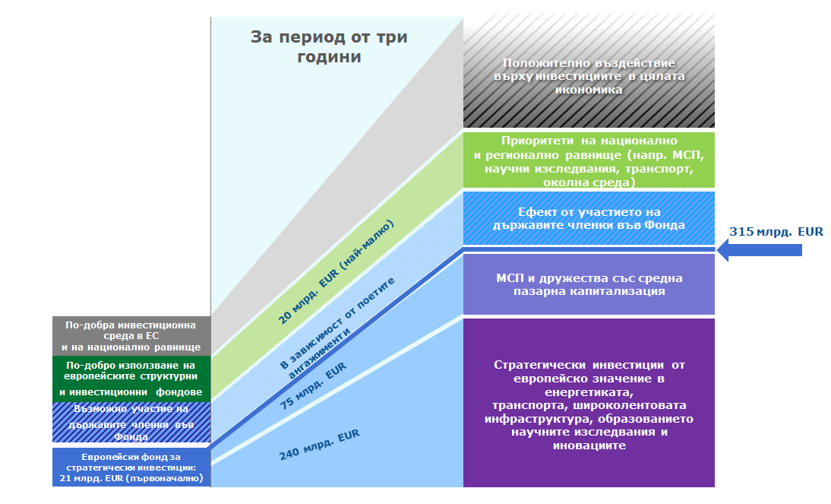
ПРИЛОЖЕНИЕ 2. КАК ЩЕ РАБОТИ НОВИЯТ ФОНД ВЪВ ВРЪЗКА С ДЪЛГОСРОЧНИ ИНВЕСТИЦИИ?
ЕИБ = Европейска инвестиционна банка

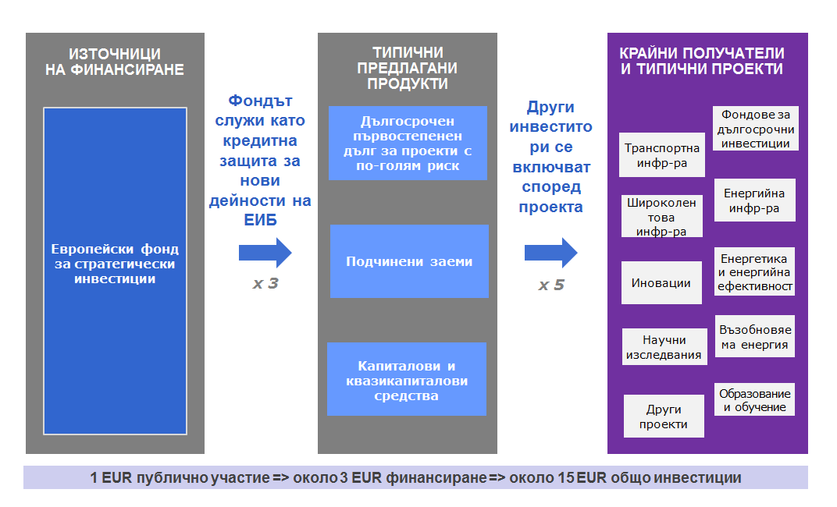
ПРИЛОЖЕНИЕ 3. КАК ЩЕ РАБОТИ НОВИЯТ ФОНД В ПОДКРЕПА НА МСП И НА ДРУЖЕСТВАТА СЪС СРЕДНА ПАЗАРНА КАПИТАЛИЗАЦИЯ?
ЕИФ = Европейски инвестиционен фонд

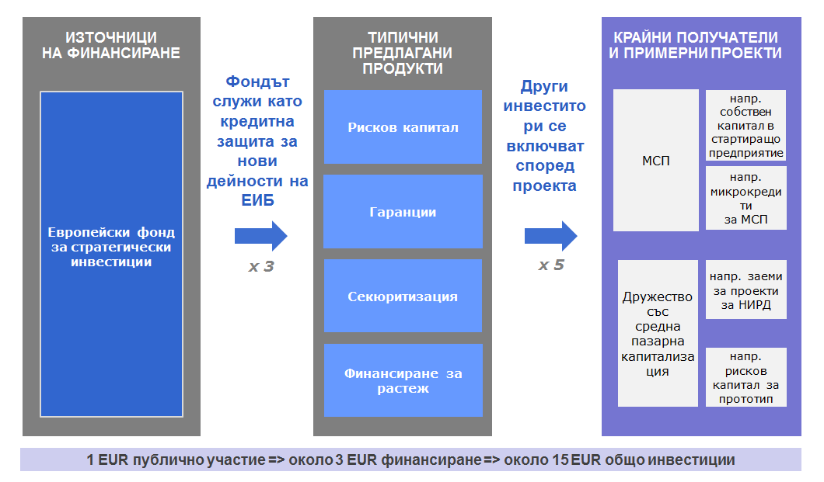

ПРИЛОЖЕНИЕ 4. ГРАФИК И ОСНОВНИ ЕТАПИ

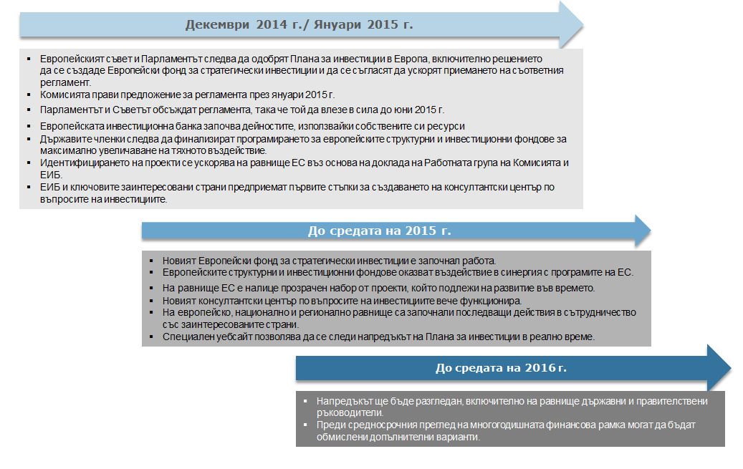

В някои държави членки този спад е още по-голям. Такъв е случаят с Италия (-25 %), Португалия (-36 %), Испания (-38 %), Ирландия (-39 %) и Гърция (-64 %).
Както беше изложено от председателя на ЕЦБ Марио Драги в речта му в Джаксън Хоул на 22 август 2014 г. Вж. http://www.ecb.europa.eu/press/key/date/2014/html/sp140822.en.html
Заключения на Европейския съвет от 23 и 24 октомври 2014 г., стр. 8: „Европейският съвет подкрепя намерението на встъпващата Комисия да лансира инициатива за мобилизиране на 300 милиарда евро за допълнителни публични и частни инвестиции през периода 2015—2017 г.“ и План за действие от срещата на Г-20 в Бризбейн, публикуван на 16 ноември 2014 г.: „В допълнение през октомври Европейският съюз обяви своята мащабна инициатива за мобилизиране на допълнителни публични и частни инвестиции през периода 2015—2017 г. Призоваваме за бързо изпълнение на [този] пакет от мерки“. Вж. също речта на председателя на ЕЦБ Марио Драги в Джаксън Хоул на 22 август 2014 г., посочена в бележка под линия 2.
В контекста на настоящия План за дружества със средна пазарна капитализация се считат тези, чиито работници са между 250 и 3000.
Правният инструмент вероятно ще бъде регламент на основание членове 172 и 182 и член 175, параграф 3, и може би член 173 от ДФЕС.
Комисията и ЕИБ се договарят Фондът да бъде създаден в рамките на ЕИБ като специален доверителен фонд. Това ще осигури бързото му създаване, а Фондът ще се ползва от финансирането и експертния опит в отпускането на заеми и управлението на риска на съществуващите структури на ЕИБ.
За да се гарантира, че инфраструктурните и проектните инвестиции, подпомагани по линия на тази инициатива, са в съответствие с правилата за държавната помощ, проектите следва да удовлетворяват съществуващи потребности (напр. да не дублират вече съществуващи инфраструктури), да привличат в максимална степен частно финансиране и да избягват изтласкването на частно финансирани проекти. Подпомаганите проекти като цяло трябва да бъдат отворени за всички потребители, включително за конкуриращи се оператори, при справедливи, разумни и подходящи условия, така че да се избегне създаването на бариери за навлизането на пазара. С оглед тези инвестиции да имат максимално въздействие, Комисията ще формулира набор от основни принципи за целите на оценяването на държавните помощи, на които даден проект ще трябва да отговаря, за да бъде допуснат до подпомагане по линия на Европейския фонд за стратегически инвестиции. Ако даден проект отговаря на тези критерии и получава помощ от Фонда, всяка допълнителна национална помощ ще се оценява съгласно опростена и ускорена процедура за оценка на държавната помощ, при която единственият допълнителен аспект, който Комисията ще проверява, ще бъде пропорционалността на публичната помощ (липса на свръхкомпенсация).
COM(2013) 462 final, понастоящем предмет на тристранни преговори между Европейския парламент, Съвета и Комисията. След като регламентът влезе в сила, той ще осигури обща нормативна уредба на ЕС, позволяваща на фондовете, които се специализират в дългосрочни инвестиции, например в инфраструктурни проекти или МСП, да работят в целия ЕС, с което да се привлекат инвеститори с перспектива за по-дългосрочни инвестиции.
Помощта трябва да съответства на Насоките на Комисията за държавната помощ за рисково финансиране или да отговаря на пазарните условия.
За да се постигне това, на държавите членки се препоръчва да предоставят чрез иновативни финансови инструменти конкретен процент от разпределенията, направени в техните споразумения за партньорство, за всяка от ключовите инвестиционни области, както следва: 50 % за подпомагане на МСП, 20 % за мерки за намаляване на емисиите на CO2, 10 % за информационни и комуникационни технологии, 10 % за устойчив транспорт, 5 % за подпомагане на научноизследователската и развойна дейност и иновациите и 5 % за околната среда и ефективното използване на ресурсите. Използването на инструментите за микрофинансиране с цел предоставяне на преференциални заеми може също да спомогне за насърчаването на самостоятелната заетост, предприемачеството и развитието на микропредприятия.
Инициативата за МСП е финансов инструмент, който обединява средства от структурните и инвестиционните фондове, програмата COSME и програмата „Хоризонт 2020“, ЕИФ и ЕИБ. В нея са предвидени два вида продукти за подобряване на финансирането на МСП — неограничени гаранции за финансови посредници и секюритизация на съществуващите кредитни портфейли.
Въз основа на това, което може да се направи, без да се нарушава текущото програмиране на фондовете, може да се изчисли, че други 26 милиарда евро допълнителни средства за финансиране ще са на разположение през програмния период 2014—2020 г. Това е в допълнение към удвояването на използването на финансови инструменти и не е взето предвид в приложение 1.
На своето заседание на 23 и 24 октомври 2014 г. Европейският съвет „приветства създаването на специална работна група, водена от Комисията и Европейската инвестиционна банка, чиято задача е да идентифицира конкретни действия за стимулиране на инвестициите, в т.ч. и поредица от потенциално жизнеспособни проекти от европейско значение, които да бъдат реализирани в краткосрочен и средносрочен план.“
Секюритизацията представлява финансова практика, която банките често използват и която се състои в обединяване и прегрупиране на различни видове договорни задължения, като например жилищни ипотеки. Тя може да се използва като начин за финансирането на активи или като средство за прехвърляне и разнообразяване на риска.

